Struktūrinis klausimas skirtas tiriamosios veiklos ir duomenų interpretavimo pasiekimams patikrinti. 10 taškų.
BP mokymosi turinys:
Atliekant ir stebint bandymus ir eksperimentuojant aiškinamasi, kas yra tamprūs ir netamprūs <...> smūgiai. Nagrinėjamas ir tyrinėjamas kūnų judesio kiekio tvermės dėsnis, nustatant sąveikos metu įgytą greitį, <...>.
<...> Prisimenamos fizikinių dydžių ir matavimo vienetų rašymo taisyklės tekstiniame redaktoriuje. <...>
Mokymo(si) turinio sritys
Fizikos mokslo kalba ir pažinimo metodai
Judėjimas ir jėgos
Pasiekimų sritys
Gamtamokslinis komunikavimas
Gamtamokslinis tyrinėjimas
Gamtos objektų ir reiškinių pažinimas
Problemų sprendimas ir refleksija

- Du kūnai be trinties juda horizontaliu paviršiumi. Kūnų masę ir greitį galima keisti.
Geogebros objektas šiai užduočiai atlikti:
www.geogebra.org/m/pvhj5knj
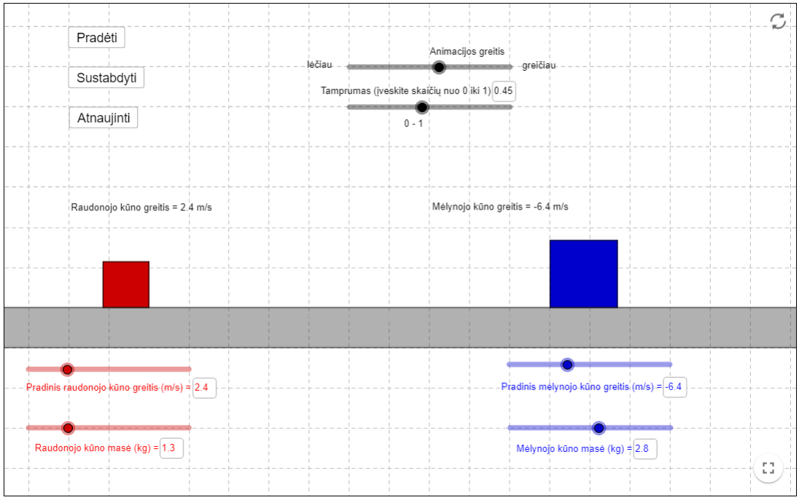

Klausimas | Teisingas atsakymas | Taškai
1.1 | 0 – tampri, netampri  Neteisingą išbraukti  1 – tampri, netampri  Neteisingą išbraukti | 1 taškas
1.2 | $$1,5 \frac{m}{s}$$ | 1 taškas
1.3 | $$v_{2}=\frac{m_{1}v_{1}}{m_{2}}=\frac{3kg∙1\frac{m}{s}}{2 kg}=1,5 \frac{m}{s}$$ | 2 taškai
1.4 | Kūno judesio kiekis yra vektorinis / skaliarinis dydis.  Neteisingą išbraukti | 1 taškas
1.5 | Raudonasis kūnas judės (į kairę / į dešinę) greičiu -1 m/s  Neteisingą išbraukti įrašyti  Mėlynasis kūnas judės (į kairę / į dešinę) greičiu 1,5 m/s  Neteisingą išbraukti įrašyti | 2 taškai  1 taškas duodamas, jei nustatė tik abi teisingas kryptis, tik abu greičius arba vieno iš kūnų greitį ir kryptį.
1.6 | Raudonasis kūnas judės (į kairę / į dešinę) greičiu 0,43 m/s  Neteisingą išbraukti įrašyti  $$v_{1}=\frac{m_{1}v_{01}-m_{2}v_{02}-m_{2}v_{2}}{m_{2}}=0,43 \frac{m}{s}$$ | 3 taškai  1 taškas už kryptį  1 taškas už greičio modulį;  1 taškas

